Jak sztuczne ptasie odchody pomagają chronić lakier samochodu
przed realnym zagrożeniem
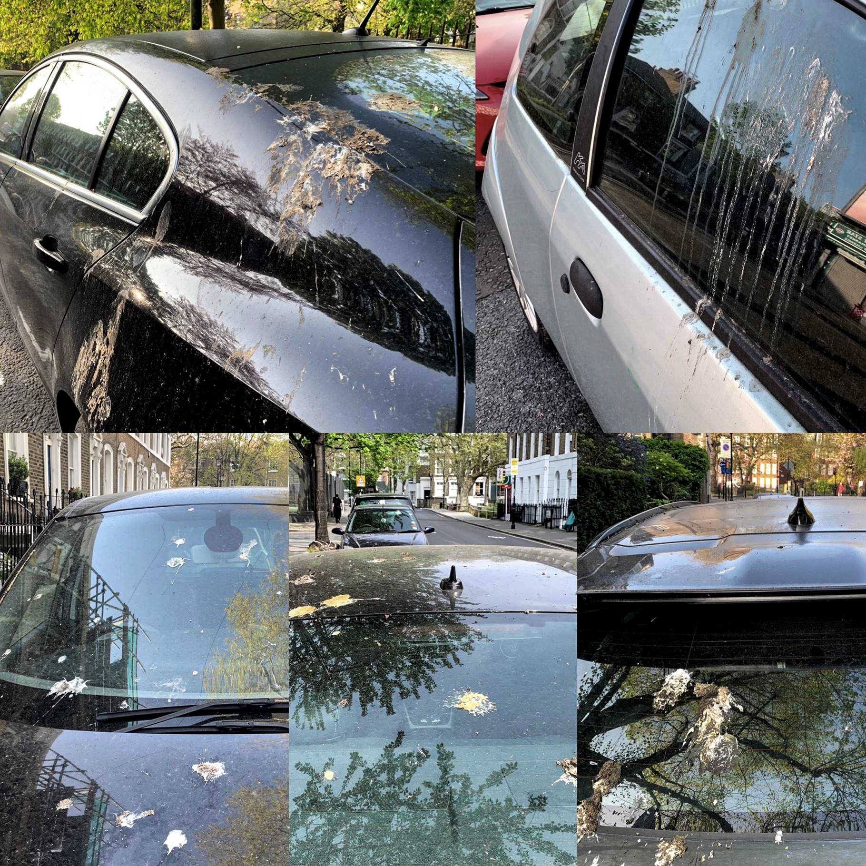
Ptasie odchody mogą poważnie uszkodzić lakier

W wielu krajach trafienie ptasim kleksem jest uznawane za wróżbę szczęścia, jednak ptasie odchody na samochodzie mogą mieć poważne konsekwencje dla lakieru.

Na szczęście pojazdy Forda są pod tym kątem testowane z pomocą sztucznych ptasich odchodów.

Opracowane w laboratorium syntetyczne guano przygotowano z taką dbałością o realizm, że może nawet odzwierciedlać różne diety większości gatunków ptaków w Europie - a co za tym idzie inną kwasowość.

Próbki natryskiwane na panele testowe poddawane są w piecu starzeniu w temperaturach: 40° C, 50° C i 60° C, aby symulować realną eksploatację auta przez klienta w ekstremalnych warunkach pogodowych i przesuwać granice ochrony przed korozją lakieru do parametrów krytycznych.
„Test ptasich odchodów” to tylko jedna z prób, którym poddawany jest lakier. Innym jest próba rozpylanego kwasu fosforowego zmieszanego z detergentem mydlanym i syntetycznym pyłkiem, aby później osuszać panele testowe przez 30 minut w piecach w temperaturach: 60° i 80° C. Test ma pomagać w ochronie przed unoszącymi się w powietrzu cząsteczkami, jak pyłki i lepki sok drzewny.

Wiosenne porządki

Wiosna i lato mogą być szczególnie niebezpieczne dla powłok lakierniczych, nie tylko z powodu większego narażenia na ptasie ataki, ale lakiery mają tendencje do zmniejszania twardości i rozszerzania się w intensywnym świetle słonecznym. Gdy ostygną, kurczą się, a wszelkie zabrudzenia, w tym ptasie odchody, wnikają w ich zewnętrzną warstwę. Jeśli pozostaną dłużej na pojeździe mogą pozostawić trwałe ślady, które wymagają potem specjalistycznego działania kosmetycznego.

Poprzez precyzyjne dobranie pigmentów, żywic i dodatków, które wchodzą w skład błyszczącego lakieru ochronnego, specjaliści Ford podnoszą gwarancję odporności powłok lakierniczych na działanie tego rodzaju zanieczyszczeń, bez względu na pogodę.

Ptasie guano od strony naukowej

Odchody ptaków są często czarno-białe, ale to nie wszystko co o nich wiadomo. Biała część jest kwasem moczowym i jest dla ptaków ekwiwalentem moczu, powstającego w drogach moczowych. Reszta powstaje w układzie trawiennym i chociaż oba składniki mogą być wydalane w tym samym czasie, dzieje się to tak szybko, że nie zdążą się mieszać.

Inne testy lakierów Forda

Do innych testów lakierów należą: długotrwałe naświetlanie widmem ultrafioletowym do 6000 godzin (250 dni) w laboratorium świetlnym - symulujące pięć lat eksploatacji w najjaśniejszym miejscu na ziemi, testy służące ocenie odporności na zewnętrzne warunki atmosferycznych: zamrażanie w temperaturach poniżej zera, przetrwanie pod zimowym brudem drogowym w komorze solnej o wysokiej wilgotności i poddanie symulowanemu zabrudzeniu paliwem, jakie zdarza się przy przelaniu, podczas tankowania na stacji paliw.

Jak czyścić samochód z ptasich odchodów

Pozostawienie odchodów ptaków na samochodowym lakierze nie jest dobrym pomysłem. Każdy właściciel samochodu powinien regularnie myć pojazd gąbką i letnią wodą z szamponem o neutralnym pH oraz natychmiast usuwać delikatnie z lakieru nawet nieszkodliwie wyglądające substancje. Woskowanie powierzchni raz lub dwa razy w roku pomaga zwiększyć odporność lakieru na najcięższe powietrzne ataki, a jednocześnie chroni jego połysk.

Cytaty:

Teraz, kiedy tak wiele osób pozostaje w domach, a ich samochody stoją bezczynnie na parkingach, ptasie zagrożenie jest większe niż zazwyczaj. Rozsądnie jest usunąć brud, zanim się upiecze, ale nasi klienci mogą przynajmniej docenić pracę, jaką wkładamy w ochronę lakierów”.

André Thierig, menedżer, Core Engineering Paint, w Ford of Europe

Materiały:

- Film: https://www.youtube.com/watch?v=zKKZ8wJMgK0

Więcej informacji na ten temat udziela Mariusz Jasiński
(mjasinsk@ford.com: +48 (0) 602700607)

